# **Propuesta de Sistema: Análisis de Requerimientos para un Portal Web de Servicios**

NOMBRE: Bruno Exequiel Rojas Maldonado

CARRERA: Ingeniería en informática

ASIGNATURA: Modelamiento de Soluciones Informáticas

PROFESOR: Miguel Acuña

FECHA: 26/09/2024

# **Presentación de la Actividad**

La presente evaluación tiene como objetivo aplicar los conocimientos adquiridos en clase mediante la creación de un portal web que conecte a clientes con proveedores de servicios. A lo largo del semestre, se desarrollará un informe que sigue el estándar IEEE 830 para la toma de requerimientos y el análisis de estos. En esta primera parte del proyecto, se evaluarán las fases iniciales, que incluyen la toma de requerimientos, las entrevistas a los interesados, la identificación de requerimientos funcionales y la elaboración de casos de uso esquematizados en **draw.io**.

# **Objetivos del Informe**

El principal objetivo de este informe es presentar un análisis de requerimientos detallado basado en los datos obtenidos mediante reuniones y entrevistas con los interesados. Esta información servirá como base para desarrollar los diagramas de casos de uso, los cuales permitirán identificar las interacciones clave entre los usuarios y el sistema propuesto.

# **Desarrollo del Informe**

## **Toma de Requerimientos**

Para esta etapa, se realizaron reuniones con los interesados clave del proyecto con el fin de obtener la información necesaria sobre sus necesidades. Las principales funcionalidades identificadas para el portal web fueron:

Registro de clientes y proveedores: Los usuarios deben poder crear y gestionar sus perfiles de forma sencilla.

* **Sistema de búsqueda:** Debe permitir a los clientes encontrar proveedores de servicios según categorías y ubicación.
* **Sistema de calificaciones y comentarios:** Los clientes pueden evaluar a los proveedores, lo que mejorará la confianza en la plataforma.
* **Gestión de pagos:** Se debe asegurar un proceso de pago seguro y eficiente.

## **Análisis de Requerimientos**

A partir de la toma de requerimientos, se identificaron los siguientes requerimientos funcionales clave:

* **Requerimiento 1:** El sistema debe permitir el registro y autenticación de clientes y proveedores, con la posibilidad de editar perfiles.
* **Requerimiento 2:** Debe contar con una barra de búsqueda avanzada, con filtros por categorías de servicio y ubicación.
* **Requerimiento 3:** El sistema permitirá a los clientes evaluar a los proveedores mediante un sistema de calificaciones y reseñas.
* **Requerimiento 4:** Se debe asegurar la confidencialidad y seguridad de las transacciones financieras realizadas en la plataforma.

## **Diagramas de Caso de Uso**

Utilizando la herramienta draw.io, se desarrollaron los diagramas de caso de uso basados en los requerimientos mencionados. Estos diagramas reflejan las interacciones principales que los usuarios (clientes y proveedores) tendrán con el sistema:

* **Caso de Uso 1:** Registro de usuarios (clientes y proveedores)

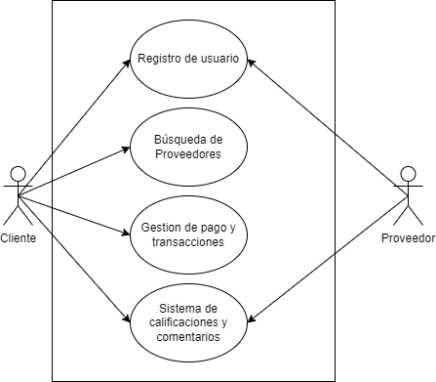

* **Caso de Uso 2:** Búsqueda de proveedores de servicios

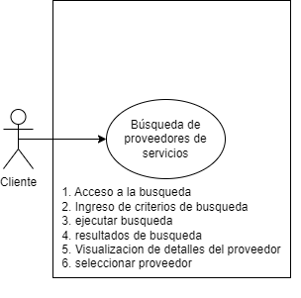

* **Caso de Uso 3:** Sistema de calificaciones y comentarios

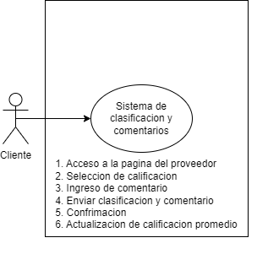

* **Caso de Uso 4:** Gestión de pagos y transacciones

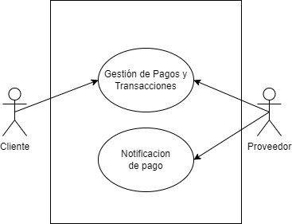

## **Criterios de Factibilidad**

En cuanto a la factibilidad del proyecto, se analizó la viabilidad técnica y económica de implementar el portal web:

* **Factibilidad Técnica:** Se cuenta con los recursos tecnológicos necesarios para desarrollar el sistema, incluyendo plataformas de desarrollo web, bases de datos y servidores.
* **Factibilidad Económica:** El desarrollo inicial requiere de una inversión moderada, principalmente en infraestructura tecnológica y personal técnico.

# **Entrevista con Clientes**

**Entrevistado:** Juan Pérez, Cliente (28 años, busca servicios de jardinería)

**Objetivo de la Entrevista:**

* Recoger información sobre las necesidades y expectativas de los clientes respecto al portal.

Preguntas y Respuestas:

* **Pregunta**: ¿Qué tipo de servicios está interesado en encontrar a través del portal?
* **Respuesta**: Principalmente servicios de jardinería y mantenimiento del hogar. Busco algo accesible y confiable.
* **Pregunta**: ¿Qué características considera más importantes en un portal de servicios?
* **Respuesta**: Me gustaría que fuera fácil de usar. La opción de filtrar por ubicación y leer reseñas de otros clientes es esencial para mí.
* **Pregunta**: ¿Ha tenido alguna experiencia previa negativa con servicios similares?
* **Respuesta**: Sí, una vez contraté a un proveedor que no cumplió con lo prometido. Me gustaría que el sistema de calificaciones ayude a evitar estas situaciones.
* **Pregunta**: ¿Qué método de pago prefiere utilizar?
* **Respuesta**: Prefiero pagar con tarjeta de crédito, pero me gustaría tener opciones como PayPal por seguridad.
* **Pregunta**: ¿Qué tipo de soporte espera del portal?
* **Respuesta**: Sería útil tener un chat en vivo para resolver dudas, especialmente si hay problemas con un servicio.

**Entrevistado**: Laura Gómez, Proveedora de Servicios (35 años, ofrece servicios de limpieza)

**Objetivo de la Entrevista:**

* Comprender las expectativas y necesidades de los proveedores en la plataforma.

**Preguntas y Respuestas:**

* **Pregunta**: ¿Qué aspectos considera más importantes al registrarse como proveedor en el portal?
* **Respuesta**: Quiero que el proceso de registro sea sencillo y rápido. También necesito que haya un sistema claro para gestionar las reservas.
* **Pregunta**: ¿Cómo se siente respecto a la evaluación de su servicio por parte de los clientes?
* **Respuesta**: Es fundamental para mí recibir retroalimentación. Ayuda a mejorar el servicio y a construir confianza.
* **Pregunta**: ¿Qué tipo de información le gustaría recibir de la plataforma sobre sus clientes?
* **Respuesta**: Información sobre las preferencias del cliente y sus expectativas sería útil para ofrecer un servicio personalizado.
* **Pregunta**: ¿Qué métodos de pago prefiere que se implementen en el portal?
* **Respuesta**: Me gustaría tener la opción de recibir pagos directamente en mi cuenta bancaria.
* **Pregunta**: ¿Qué tipo de soporte espera recibir del portal?
* **Respuesta**: Necesito un soporte técnico eficiente. Si hay problemas con un cliente o con el sistema de pagos, es crucial que pueda resolverlos rápidamente.

# **Conclusión**

El análisis de requerimientos presentado en este informe sienta las bases para el desarrollo del portal web propuesto. A través de entrevistas detalladas, se han identificado las necesidades clave tanto de los clientes como de los proveedores, y se han plasmado en diagramas de casos de uso que guiarán el desarrollo del sistema en etapas posteriores.